УПРАВЛЕНИЕ АРХИТЕКТУРЫ И ГРАДОСТРОИТЕЛЬСТВА

АДМИНИСТРАЦИИ ГОРОДА ГЛАЗОВА _____________________________________________________________________
Энгельса ул., д. 18, г. Глазов, Удмуртская Республика, 427621, тел. 2-98-59, 6-60-32, 6-60-34, e-mail:arh07@glazov-gov.ru

от 18.05.2021 № 02-22/0195  на №____________ от____________ | Управление имущественных отношений Администрации муниципального образования «Город Глазов»  Начальнику  Матвеевой О.В.
Уважаемая Ольга Вячеславовна!
Для организации и проведения аукционов на право заключения договора на размещение нестационарных торговых объектов (далее НТО) на территории муниципального образования «Город Глазов», сообщаем что для объектов НТО на территории «Горсада» принимать следующие требования по внешнему облику объектов НТО:
Внешняя облицовка НТО.
- колористическое решение НТО необходимо применять с учетом концепции общего цветового решения застройки улицы;
- основной колер цветового решения согласовывается с управлением архитектуры и градостроительства Администрации города Глазова.
Конструкция НТО
- на переднем фасаде допускается устройство фриза;
- для защиты от атмосферных осадков конструкция НТО должна предусматривать козырек.
Рекомендации к киоску.
- корпус: композитные материалы с утеплителем;
- остекление: стеклопакет, профиль металлический или ПВХ;
- дверь: с остеклением или без остекления в цветовой гамме НТО;
- фризы, пилоны, цоколь, парапет из композитных алюминиевых панелей со вставками из импрегнированной доски в цветовой гамме НТО,возможно применение профнастила.
Рекомендации к торговому павильону.
- корпус: композитные материалы с утеплителем;
- остекление: стеклопакет, профиль металлический или ПВХ;
- дверь для служебного входа: без остекления в цветовой гамме НТО;
- дверь входная для покупателей: с остеклением;
- фризы, пилоны, цоколь, парапет из композитных алюминиевых панелей со вставками из импрегнированной доски в цветовой гамме НТО.
Рекомендуемые варианты архитектурных и колористических решений НТО приведены ниже.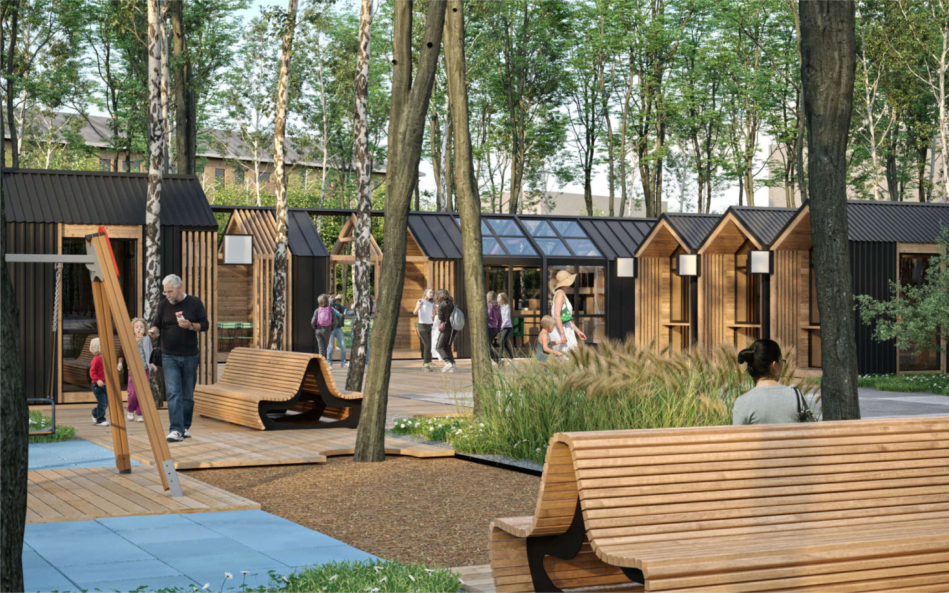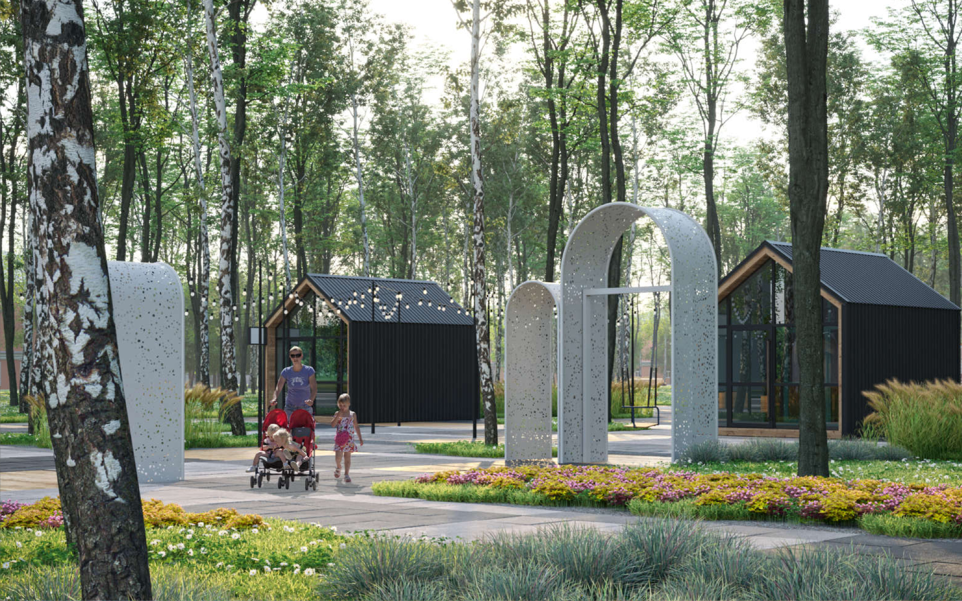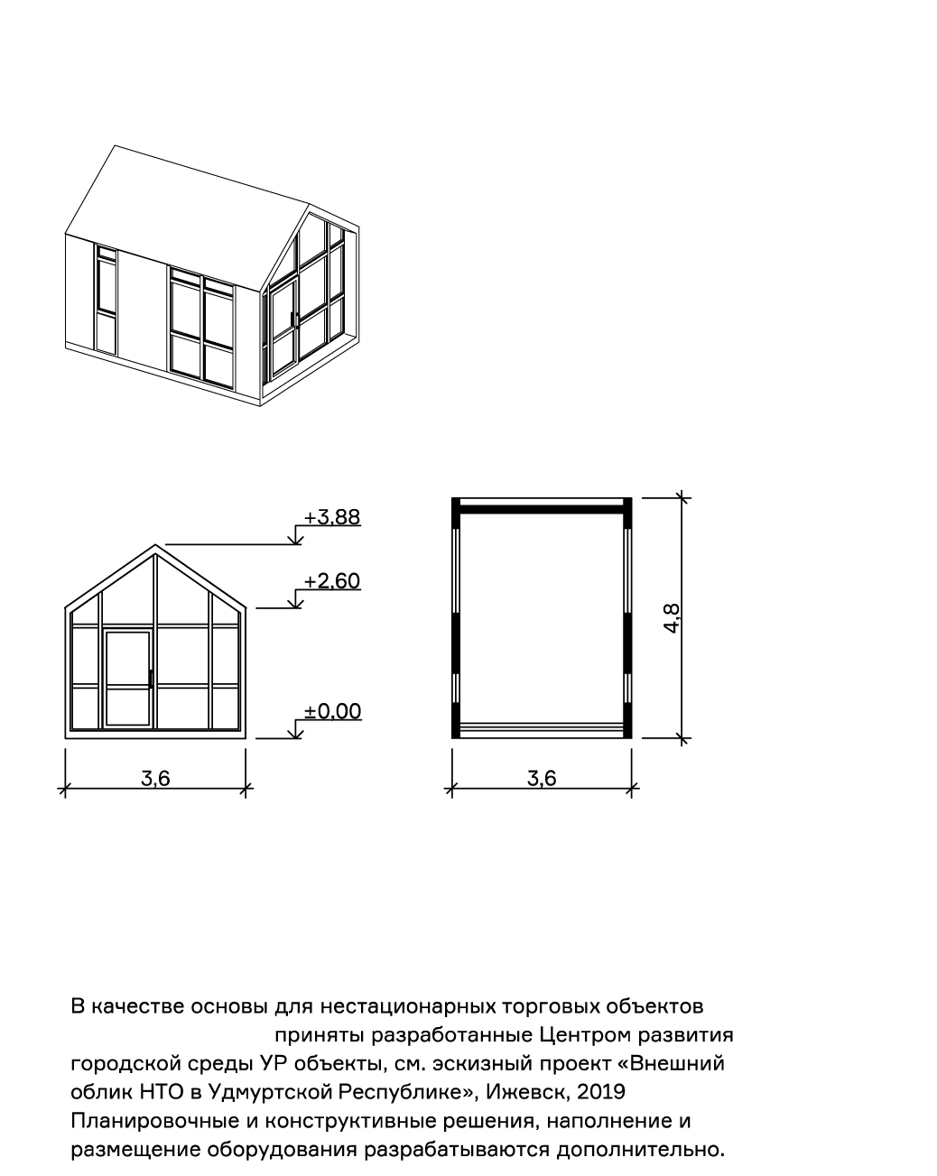

Перед установкой НТО победителю аукциона рекомендуем обратится с эскизным решением, откорректированным под размеры его объекта.

С уважением,
начальник управления
архитектуры и градостроительства А.А. Суслопаров

Вяткина Светлана Анатольевна
8(34141) 6-60-34 arh04@glazov-gov.ru

